BÀI 1: Thực hiện cài đặt phần mềm Android Studio

Bước 1: Truy cập trang web: <https://developer.android.com/studio>

Bước 2: Click chọn Download Android Studio Jellyfish

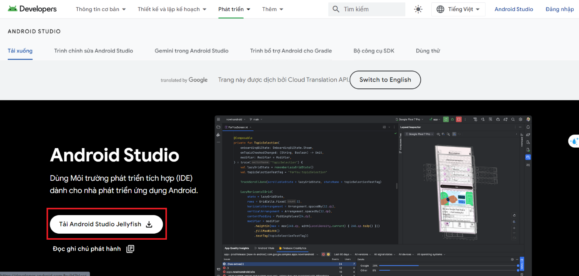

Bước 3: Tích vào ô I have read and agree with the above terms and conditions. Sau đó nhấn: Download Android Studio for Windows

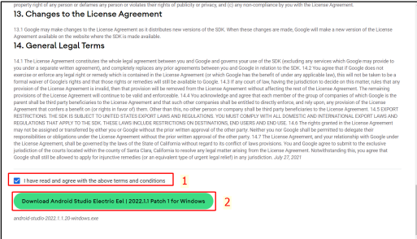

Bước 4: Mở file vừa tải về và nhấn next

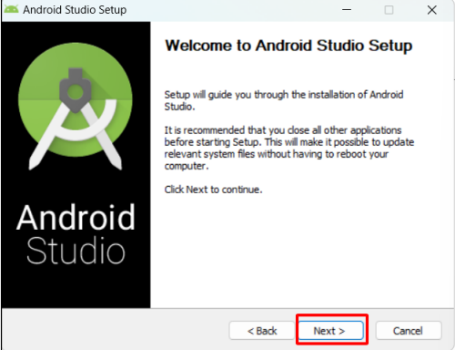

Bước 5 kiểm tra ổ dung lượng tối thiểu 3.2GB và Chọn Next

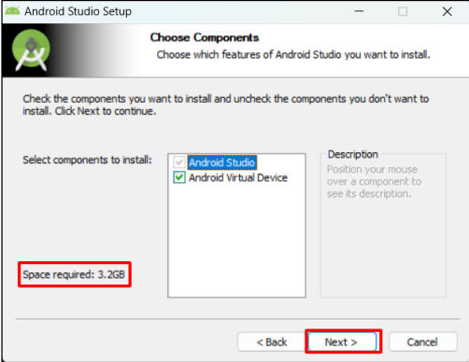

Bước 6: Chọn vị trí cài đặt phần mềm và nhấn Next

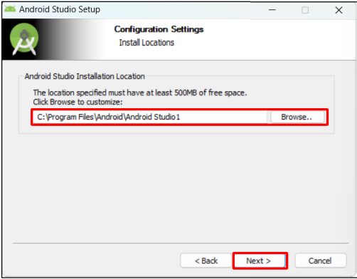

Bước :7 Nhấn Next

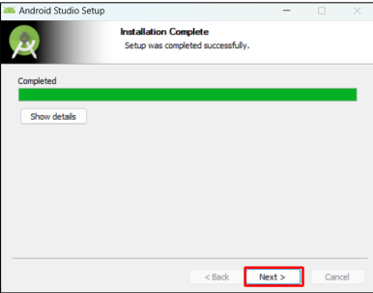

Bước 8: Nhấn Finish để chạy

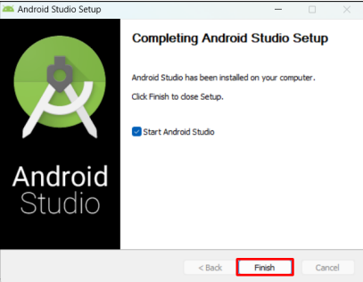

BÀI 2: Tạo project đầu tiên (Đặt tên project theo cú pháp Lab1_MSSV) và chạy chương trình trên máy ảo, hiển thị Họ tên và MSSV

Mở ứng dụng Android Studio sau đó nhấn New Project để tạo project mới

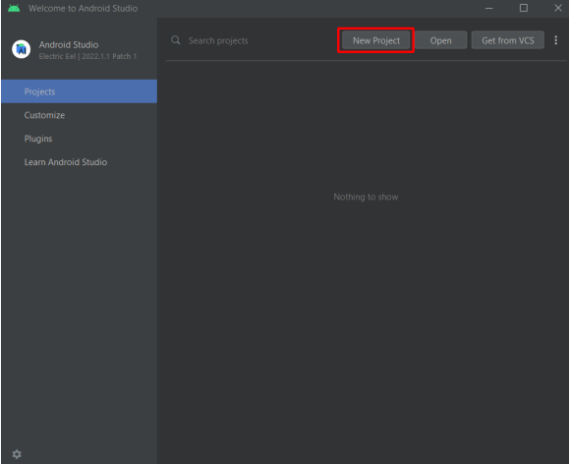

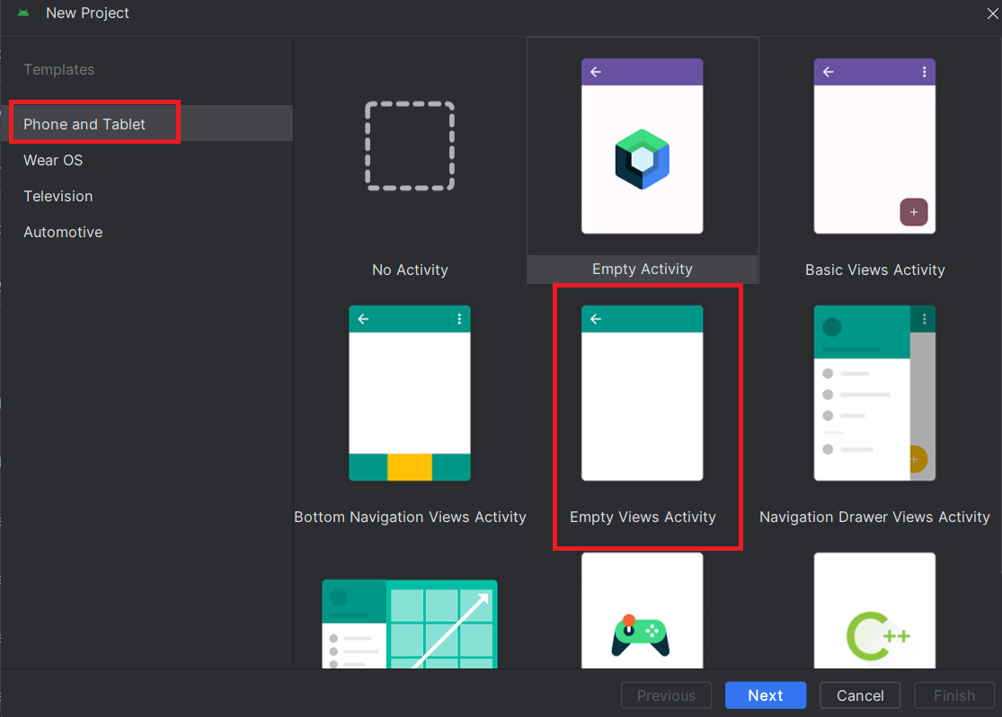

- Đặt tên project theo yêu cầu

- Đặt tên package (nếu cần)

- Chọn nơi lưu trữ project

- Chọn ngôn ngữ cho project là Java

- Chọn minimum SDK Sau đó nhấn Finish

Sau đó nhấn Finish

Tạo máy ảo trong Android Studio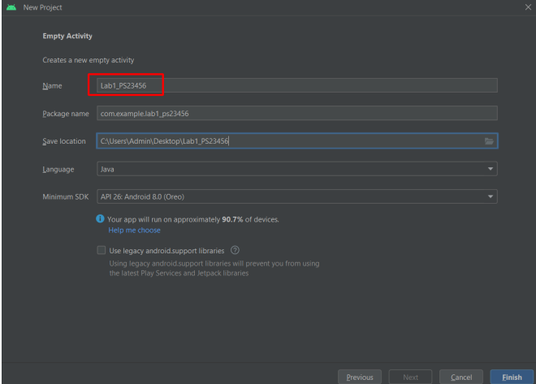

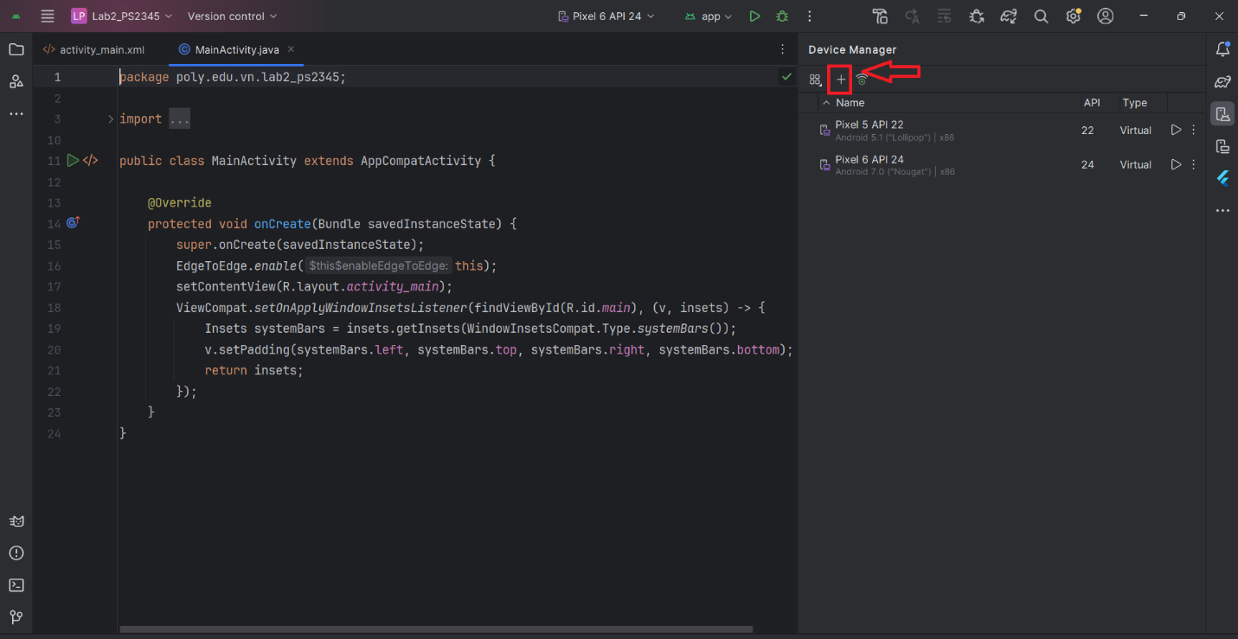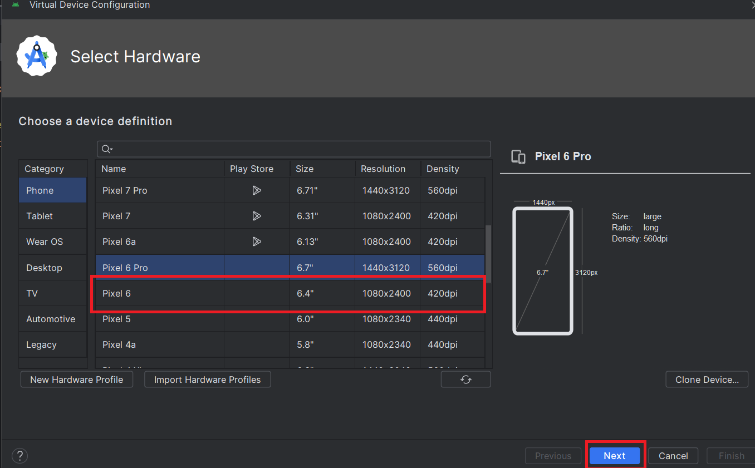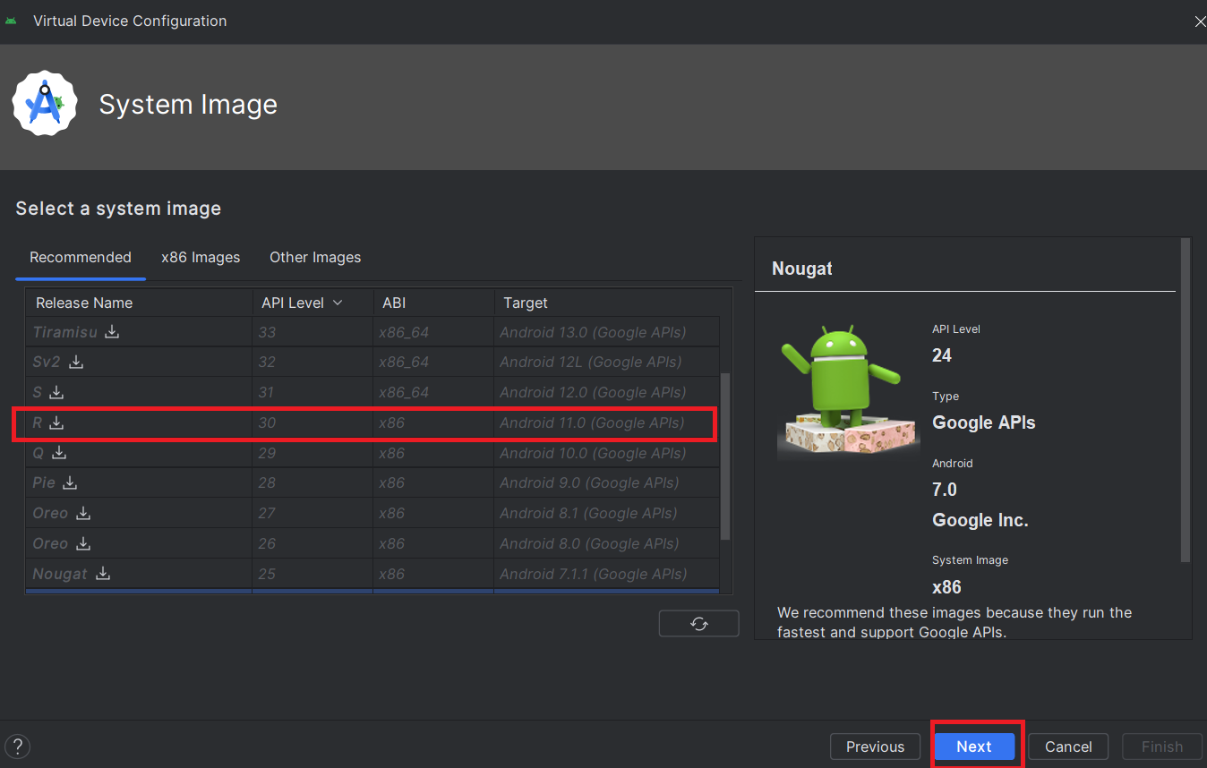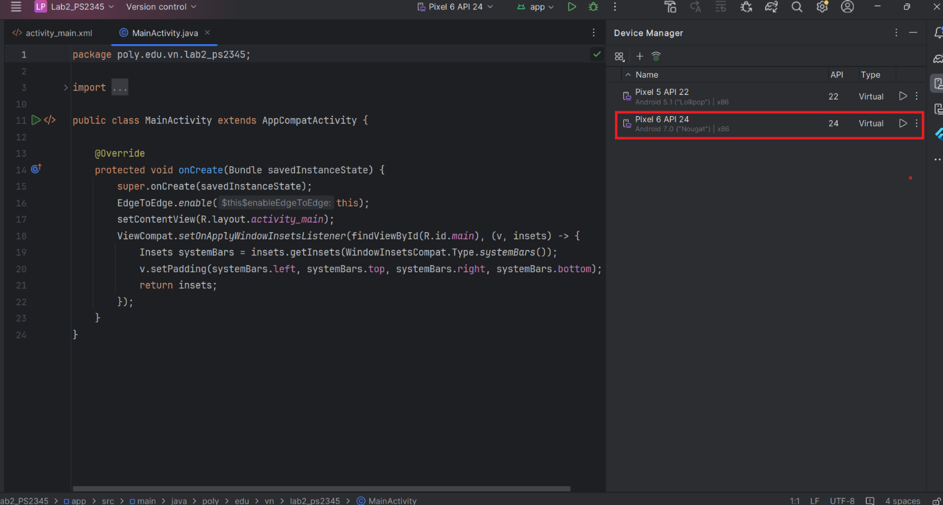

- Hiển thị thông tin Họ tên và MSSV lên ứng dụng

Để hiển thị nội dung mong muốn lên máy ảo, chúng ta sẽ thực hiện các bước như sau:

-Click vào file activity_main.xml

- gõ nội dung vào text, chỉnh cỡ chữ, kiểu chữ

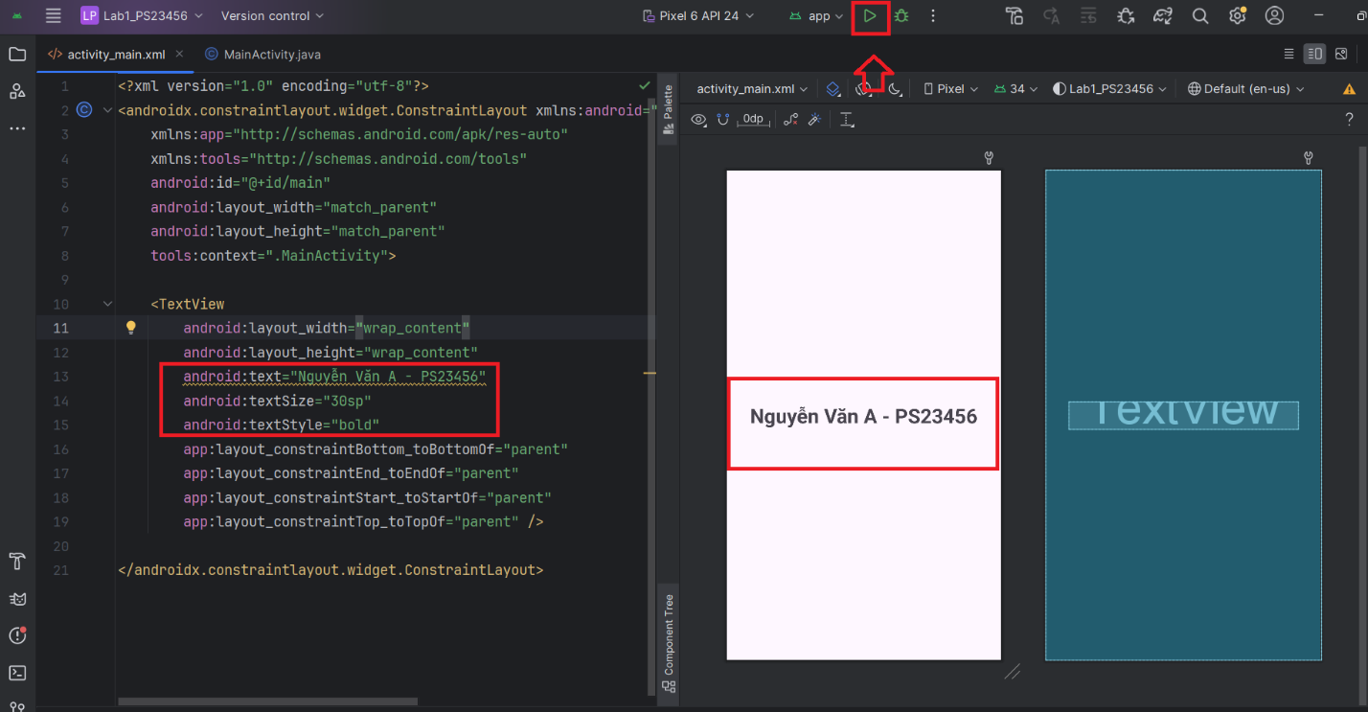

* Chạy project và hiển thị nội dung của ứng dụng lên máy ảo

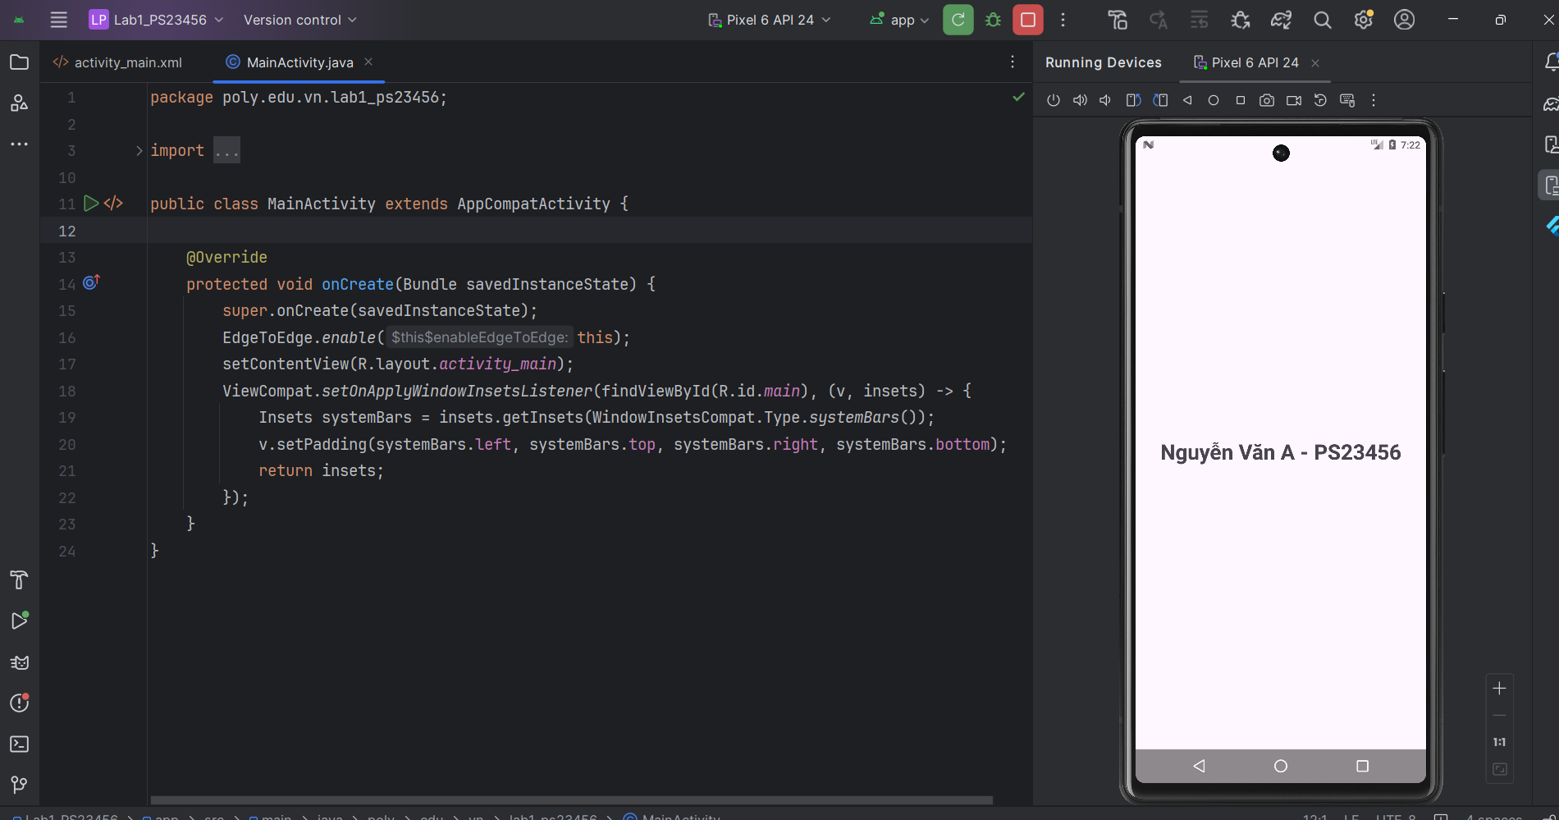

*Hướng dẫn cách kết nối điện thoại với Android Studio thay cho máy ảo:

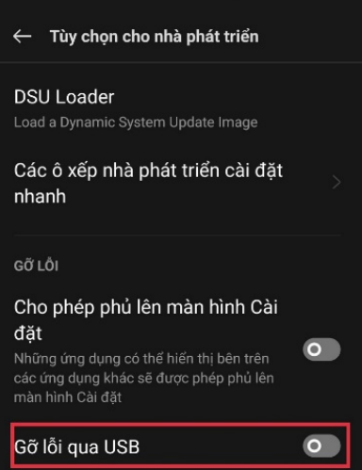

- Mở chức năng Tùy chọn cho nhà phát triển (mỗi dòng điện thoại sẽ có cách mở chế độ nhà phát triển khác nhau)

- Tích vào ô Gỡ lỗi qua USB

- Kết nối điện thoại với máy tính thông qua cáp

- Trên phần mềm Android Studio hiển thị thông tin điện thoại đang được kết nối. Lúc này có thể thay thực hiện các thao tác như bình thường

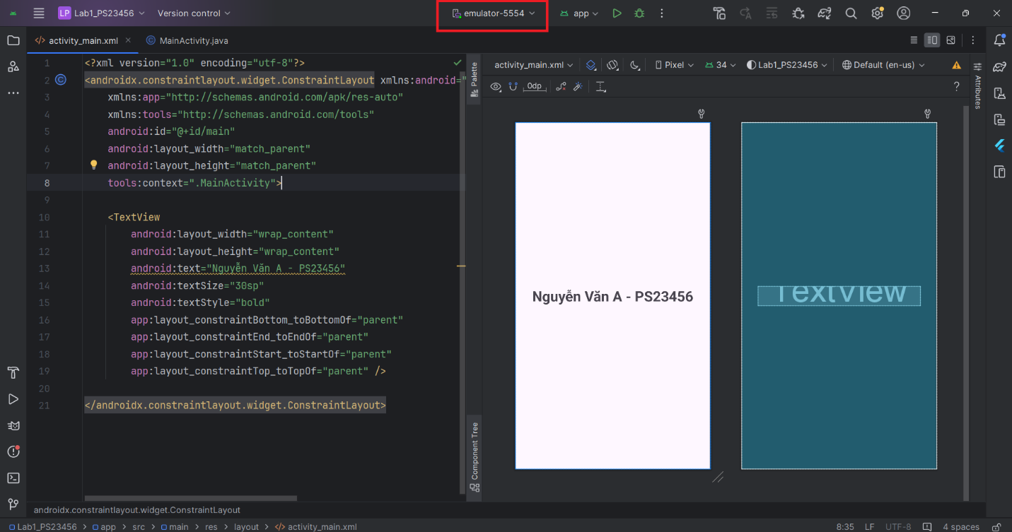

BÀI 3: Hiển thị “Thông tin các thành phần cơ bản trong Android” (sử dụng strings.xml) và thay đổi nội dung hiển thị trên ứng dụng theo ngôn ngữ của thiết bị

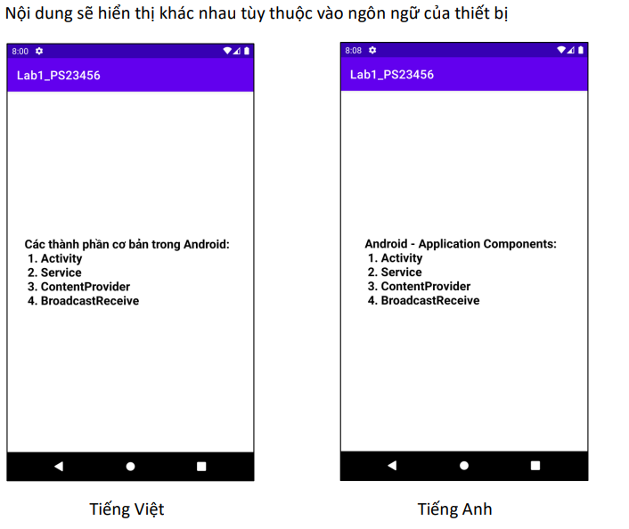

Trong file res/values/strings.xml khai báo một thẻ mới đặt tên là content, giá trị của thẻ này chính là nội dung cần hiển thị

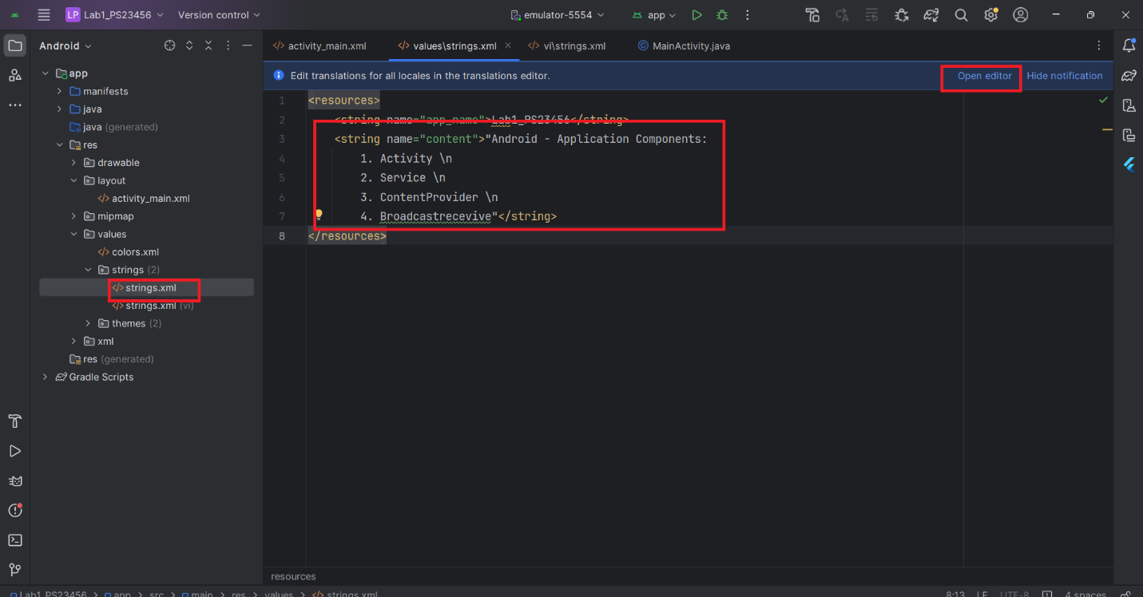

Thêm string vào file activity_main.xml

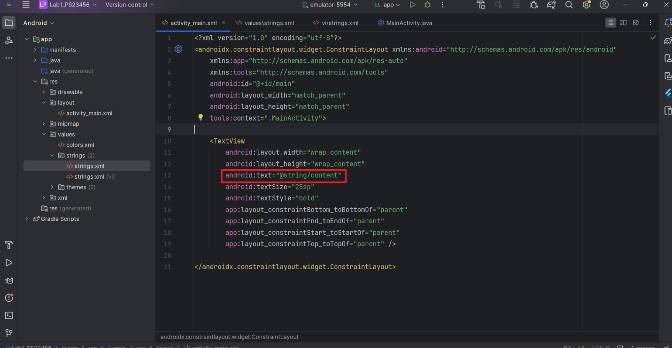

Chọn ngôn ngữ tiếng việt, nhấn vào ô nội dung cần thay đổi, bật hộp thoại thay đổi nội dung tại mục Translation

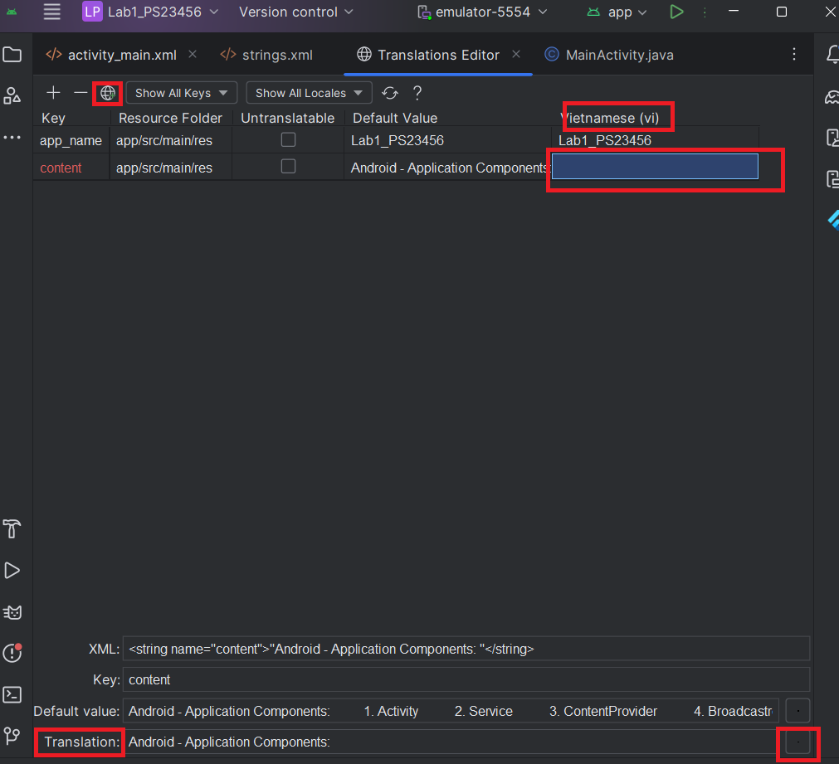

thêm thông tin cần thay đổi sau đó nhấn OK.

